★★★☆☆
題組：Problem Set Archive with Online Judge
題號：10202: Pairsumonious Numbers
解題者：楊子寬
解題日期：2017年6月15日
題意：
對 N 個數來說（2 < N < 10），如果把他們兩兩相加，可以得到 N*(N-1)/2 個和。現在反過來，給你這些和，請你找出這N個數。
題意範例：
每組測試資料一列，第一個整數代表N，接下來的 N*(N-1)/2 個整數為N個數兩兩相加得到的和。

對每組測試資料輸出一列，含有N個整數。
這N個整數兩兩相加可以得到輸入的N*(N-1)/2 個整數。
這N個整數請由小到大輸出。
如果沒有解，則輸出"Impossible"。

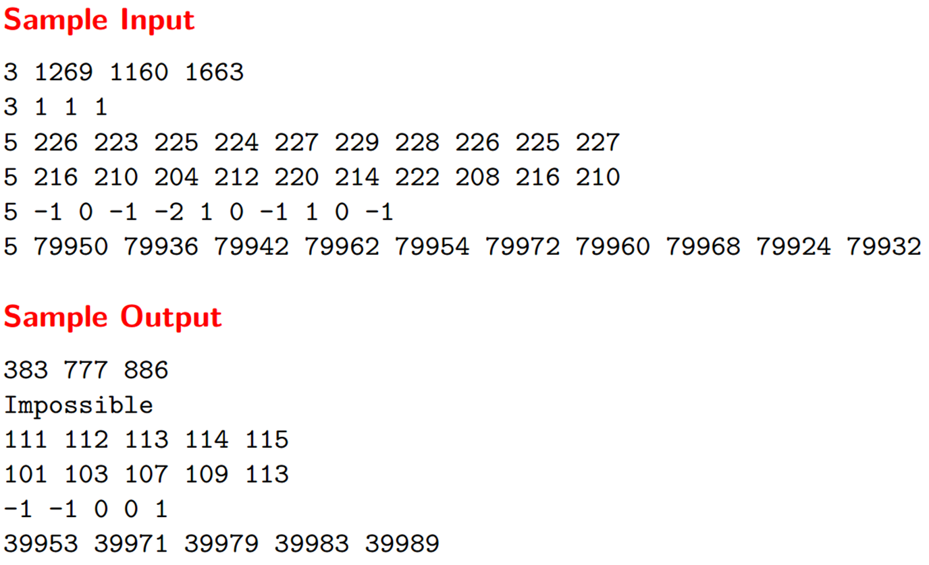
解法：
窮舉法+暴力檢驗法。
如果答案的N個數字由小到大排成A1、A2、A3、∙∙∙、An
而輸入的N*(N-1)/2個兩兩的和也由小到大先排序成
S1、S2、S3 ∙∙∙∙∙∙。
我們可以確定的條件有兩個:
A1+A2一定最小，A1+A3一定第二小。
所以可以得到: A1 + A2 = S1
A1 + A3 = S2
而A2+A3是不知道的因為無法和A1+A4比較。
所以我們就窮舉A2+A3 = Si (i=3,4,5 ∙∙∙∙∙∙)
之後利用目前沒被使用過的最小和S-A1得到新的數Aj後，並回去跟 A1,A2,A3…Aj-1配對後檢查有沒有對應的和，而且每個和只能使用一次。全部檢查通過後即可得到答案。

解法範例：
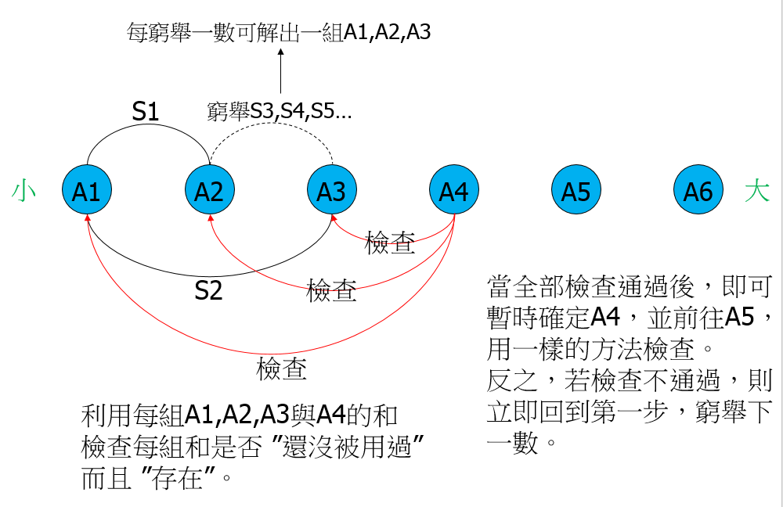
討論：
時間複雜度:N*(N-1)/2 --> O(𝑁^2)
程式：
#include <iostream>
#include <algorithm>
using namespace std;
int main()
{
int N;
while(cin >> N)
{
int sumNum=N*(N-1)/2;
int sum[50];
int ans[10];
for(int i=0;i<sumNum;i++)
cin >> sum[i];

sort(sum,sum+sumNum);
bool sumIsUsed[50];
bool solve = 0;
for(int i=2;i<sumNum;i++)
{
for(int a=0;a<sumNum;a++)
sumIsUsed[a] = false;

if((sum[0]+sum[1]-sum[i])%2 != 0)
continue;

ans[0] = (sum[0]+sum[1]-sum[i])/2;
ans[1] = sum[0]-ans[0];
ans[2] = sum[1]-ans[0];
sumIsUsed[0] = true;
sumIsUsed[1] = true;
sumIsUsed[i] = true;
int index = 3;//for ans[]
solve = 1;
for(int j=2;j<sumNum;j++)
{
if(sumIsUsed[j])
continue;

ans[index] = sum[j]-ans[0];
int flag=0;
for(int k=0;k<index;k++)
{
flag=0;
for(int w=j;w<sumNum;w++)
{
if(sum[w] == ans[k]+ans[index] && !sumIsUsed[w])
{
sumIsUsed[w] = true;
flag = 1;
break;
}
}

if(flag == 1)
continue;
else
break;
}

if(flag == 1)
{
solve = 1;
index++;
}
else
{
solve = 0;
break;
}

if(index >= N)
break;
}

if(solve)
break;
}

if(solve)
{
for(int i=0;i<N-1;i++)
cout << ans[i] << " ";
cout << ans[N-1] << endl;
}
else
cout << "Impossible" << endl;
}
return 0;
}

